***Постановка задачи***

Реализация метода Дэвидона-Флетчера-Пауэлла для задач безусловной оптимизации.

***Теоретические сведения***

*Метод Ньютона для задачи безусловной оптимизации*

*Задача:*

$J(x) →min, x∈R^{n}, (1)$

*где $J:R^{n}→R$- заданная функция.*

Стационарные точки характеризуются уравнением $J'(x) = 0. (2)$

Итерационная схема метода Ньютона

$x^{k+1}= x^{k }- ((J''(x^{k})){}^{-1}J'(x^{k}), k = 0, 1, ... (3)$

Это метод второго порядка.

Итерационное уравнение метода Ньютона в текущем приближении $x^{k}∈R^{n}$

$J'(x^{k})+J''(x^{k})(x -x^{k}) = 0 (4)$

Уравнение (4) характеризует стационарные точки задачи

$J(x^{k})+ <J'(x^{k}), x - x^{k}> + \frac{1}{2}<J''(x^{k})(x - x^{k}), x - x^{k}> →min, x∈R^{n}, (5)$

целевая функция которой есть квадратичная аппроксимация $J$ вблизи $x^{k}$.

*Алгоритм 1*

Выбираем $x^{0}∈R^{n}$ и полааем $k = 0.$

1. Вычисляем $x^{k+1}∈R^{n}$ как стационарную точку задачи (5).
2. Увеличиваем $k$ на 1 и переходим к п.1.

Лемма 1

Пусть функция $J:R^{n}→R$ дважды дифференцируема в некоторой окрестности точки $\underline{x}∈R^{n}$, причем её вторая производная непрерывна в этой точке. Пусть $\underline{x}$- стационарная точка задачи (1), причем в этой точке выполнено достаточное условие второго порядка оптимальности( т.е. матрица $J''(\underline{x)}$ положительно определена).

Тогда любое начальное приближение $x^{0}∈R^{n}$, достаточно близкое к $\underline{x}$, корректно определяет траекторию алгоритма, которая сходится к $\underline{x}$.

Скорость сходимости сверхлинейная, а если вторая производная $J$ липшицева относительно $\underline{x}$, то квадратичная.

*Достоинства метода Ньютона* - сверхлинейная скорость сходимости.

*Недостатки метода Ньютона:*

* только локальная сходимость(в отличии от градиентных методов);
* существенно более трудоемкая итерация(по сравнению с градиентными методами): нужно вычислять матрицу Гессе целевой функции и решать линейную систему.

*Квазиньютоновские методы*

относятся к классу методов спуска, в которых матрицу аппроксимируют $(J''(\underline{x})){}^{-1}$ в искомом решении $\underline{x}$ в смысле соотношения *Дэнниса-Морэ*.

$x^{k+1}= x^{k }+ α_{k}d^{k}, d^{k }= -Q_{k}J'(x^{k }), k = 0, 1, ... (6)$

(при $Q_{k}=(J''(x^{k})){}^{-1}$ и $α_{k}=1$- метод Ньютона)

*Предельное соотношение Дэнниса-Морэ*

$(Q_{k}-(J''(\underline{x}))^{-1})J'(x^{k}) = \underline{o}(||J'(x^{k})||). (7)$

Это соотношение равносильно

$({{Q_{k}^{-1}}_{}^{}}_{}-(J''(\underline{x}))^{-1})Q_{k}J'(x^{k}) = \underline{o}(||Q_{k}J'(x^{k})||). (8)$

Вывод: для построения эффективного численного метода оптимизации необходимо использовать информацию “второго порядка”. Это возможно без фактического вычисления вторых производных. Идея - заменить вычисление $(J''(x))^{-1}$ прямой аппроксимацией в смысле соотношения Дэнниса-Морэ.

Положим

$r^{k }=x^{k+1}-x^{k}, s^{k }=J'(x^{k+1})-J'(x^{k}) (9)$

Квазиньютоновское уравнение:

$Q_{k+1}s^{k} = r^{k}.$

Естественное дополнительное условие к квазиньютоновскому уравнению: “минимальность” поправки $Q_{k+1}- Q_{k}$ (устойчивость: от итерации к итерации $Q_{k}$ должны меняться как можно меньше).

Конкретное понимание “минимальности” приводит к различным квазиньютоновским методам.

*Алгоритм 2*

Выбираем $x^{0}∈R^{n}$ и полааем $k = 0.$ Выбираем одно из правил одномерного поиска и необходимые для реализации этоо правила параметры.

1. Выбираем симметричную положительно определенную матрицу $Q_{k}∈R(n, n)$. Полагаем $d^{k }= -Q_{k}J'(x^{k })$ и вычисляем $α_{k}$ в соответствии с выбранным правилом.
2. Полагаем $x^{k+1}=x^{k}+α_{k}d^{k}$.
3. Увеличиваем $k$ на 1 и переходим к п.1.

*Метод Дэвидона-Флетчера-Пауэлла*(исторически первый квазиньютоновский метод)

- произвольная положительно определенная симметричная матрица(часто единичная).

$Q_{k+1} = Q_{k} +\frac{r^{k}(r^{k})^{T}}{<r^{k}, s^{k}>}-\frac{(Q_{k}s^{k})(Q_{k}s^{k})^{T}}{<Q_{k}s^{k}, s^{k}>}. (10)$

*Лемма 2*

Пусть $Q_{k}∈R(n, n)$-симметричная положительно определенная матрица. Пусть функция $J:R^{n}→R$ дифференцируема в точках $x^{k}, x^{k+1} ∈R^{n}$, которые связаны формулой (6) с некоторым параметром длины шага $α_{k}>0$.

Тогда формулы (9), (10) корректно определяют положительную матрицу $Q_{k+1}$ в том и только том случае, когда выполняется неравенство

$<J'(x^{k+1}), d^{k}> > <J'(x^{k}), d^{k}>. (11)$

Условие (11) выполняется, если параметр длины шага выбирается по правилу:

* одномерной оптимизации $<J'(x^{k+1}), d^{k}>$ = 0;
* Вулфа

*Правило Вулфа*

Параметр $α_{k}>0$ выбирается из условий

$J(x^{k}+αd^{k}) ≤ J(x^{k}) +ε_{1}α<J'(x^{k}), d^{k}>, (12)$

$<J'(x^{k}+αd^{k}), d^{k}> ≥ε_{2}<J'(x^{k}), d^{k}>. (13)$

Нарушение (12) говорит о том, что текущее пробное значение $α$ нужно уменьшать, а нарушение (13) - что увеличивать.

***Реализация***

Программа написана в среде Qt. Интерфейс разработан средствами Qt Designer.

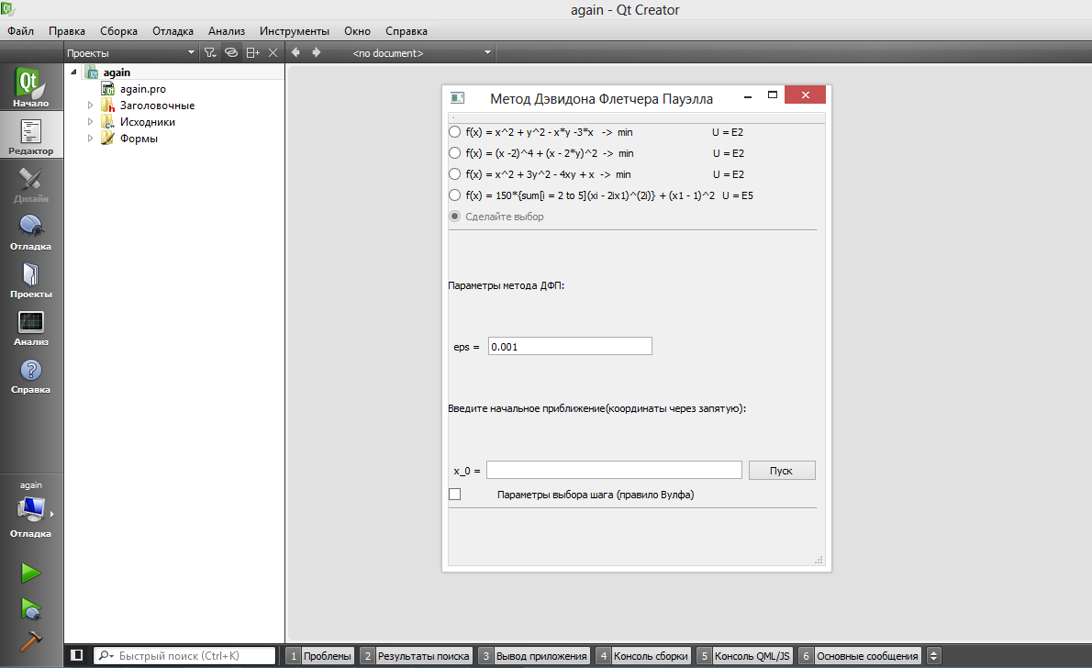

Метод реализован согласно алгоритму 2, параметр длины шага выбирается по правилу Вулфа.

На ***первом этапе*** введены 3 функции для проверки корректности работы программы.

*Алгоритм 2*

Выбираем $x^{0}∈R^{n}$ и полааем $k = 0.$ Выбираем одно из правил одномерного поиска и необходимые для реализации этоо правила параметры.

1. Выбираем симметричную положительно определенную матрицу $Q_{k}∈R(n, n)$. Полагаем $d^{k }= -Q_{k}J'(x^{k })$ и вычисляем $α_{k}$ в соответствии с выбранным правилом.
2. Полагаем $x^{k+1}=x^{k}+α_{k}d^{k}$.
3. Увеличиваем $k$ на 1 и переходим к п.1.

*Реализация правила Вулфа*

Фиксируем параметры $ε_{1}, ε_{2} ∈(0, 1), ε_{1} < ε_{2}$. Полагаем $\underline{α} =\hat{α}=0.$ Выбираем начальное пробное значение $α > 0.$

1. Проверяем выполнение неравенств (12), (13). Если оба они выполнены, то переходим к п.6.
2. Если нарушено (12), то полагаем $\hat{α} =α$ и переходим к п.5.
3. Если нарушено (13), то полагаем $\underline{α}= α.$
4. Если $\hat{α}= 0$, то выбираем новое пробное значение $α > \underline{α}$ (“экстраполяция”) и переходим к п.1.
5. Выбираем новое пробное значение $α∈(\underline{α}, \hat{α})$ (“интерполяция”) и переходим к п.1.
6. Полагаем $α_{k}=α.$

Сначала реализуются шаги “экстраполяции”, пока $\hat{α}$ не станет положительным.

Затем выполняются шаги “интерполяции”; при этом $\hat{α}$ может только уменьшаться, оставаясь положительным, а $\underline{α}$- только увеличиваться, оставаясь меньше $\hat{α}$.

Реализация “экстраполяции” и “интерполяции”

Фиксируем параметры $θ_{1} > 1, θ_{2}∈(0, 1).$

При “экстраполяции” заменяем $α$ на $θ_{1}α$, а при “интерполяции” полагаем $α = (1 - θ_{2})\underline{α}+θ_{2}\hat{α}$.

Параметры по умолчанию.

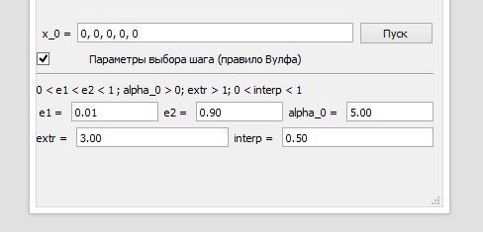

**Второй этап**

Реализовать функцию

$150\sum_{i = 2}^{5}{}(x_{i}-2ix_{1})^{2i}+(x_{1}- 1)^{2}→min$

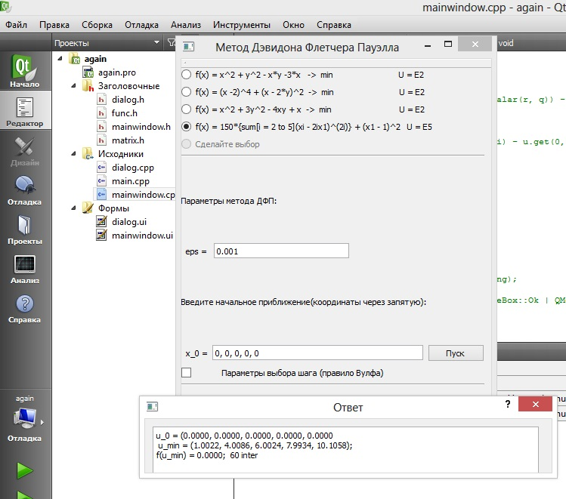

**Третий этап**

Рассмотреть функцию на точках вида (a, 4a, 6a, 8a, 10a), где $a∈[-5, 5].$

Вывод программы:

u_0 = (-5.0000, -20.0000, -30.0000, -40.0000, -50.0000

u_min = (1.0326, 4.1466, 6.3736, 8.4292, 10.4986);

f(u_min) = 0.0060; 24 inter

u_0 = (-4.9000, -19.6000, -29.4000, -39.2000, -49.0000

u_min = (0.9948, 3.9743, 5.9581, 7.9043, 10.0594);

f(u_min) = 0.0000; 43 inter

u_0 = (-4.8000, -19.2000, -28.8000, -38.4000, -48.0000

u_min = (0.9945, 3.9811, 5.9822, 8.0044, 10.0380);

f(u_min) = 0.0000; 55 inter

u_0 = (-4.7000, -18.8000, -28.2000, -37.6000, -47.0000

u_min = (0.9992, 3.9777, 5.9381, 7.9034, 10.1875);

f(u_min) = 0.0000; 67 inter

u_0 = (-4.6000, -18.4000, -27.6000, -36.8000, -46.0000

u_min = (0.9882, 3.9525, 5.9708, 7.9697, 9.7745);

f(u_min) = 0.0001; 77 inter

u_0 = (-4.5000, -18.0000, -27.0000, -36.0000, -45.0000

u_min = (0.9940, 3.9808, 6.0079, 7.9457, 9.8613);

f(u_min) = 0.0000; 88 inter

u_0 = (-4.4000, -17.6000, -26.4000, -35.2000, -44.0000

u_min = (1.0062, 4.0128, 6.0330, 8.0459, 10.2094);

f(u_min) = 0.0000; 96 inter

u_0 = (-4.3000, -17.2000, -25.8000, -34.4000, -43.0000

u_min = (0.9892, 3.9657, 6.0149, 7.8750, 9.6634);

f(u_min) = 0.0002; 106 inter

u_0 = (-4.2000, -16.8000, -25.2000, -33.6000, -42.0000

u_min = (0.2539, 1.1214, 1.1295, 1.9979, 1.9380);

f(u_min) = 2.0581; 109 inter

u_0 = (-4.1000, -16.4000, -24.6000, -32.8000, -41.0000

u_min = (0.9949, 3.9841, 5.9799, 7.8772, 9.9383);

f(u_min) = 0.0000; 127 inter

u_0 = (-4.0000, -16.0000, -24.0000, -32.0000, -40.0000

u_min = (1.0113, 4.0443, 6.1015, 8.0227, 9.9203);

f(u_min) = 0.0001; 139 inter

u_0 = (-3.9000, -15.6000, -23.4000, -31.2000, -39.0000

u_min = (0.9813, 3.9108, 5.8820, 7.8345, 9.8866);

f(u_min) = 0.0004; 165 inter

u_0 = (-3.8000, -15.2000, -22.8000, -30.4000, -38.0000

u_min = (0.9915, 3.9753, 5.9972, 7.9161, 9.7028);

f(u_min) = 0.0001; 175 inter

u_0 = (-3.7000, -14.8000, -22.2000, -29.6000, -37.0000

u_min = (1.0113, 4.0440, 6.0878, 8.0741, 10.1982);

f(u_min) = 0.0001; 183 inter

u_0 = (-3.6000, -14.4000, -21.6000, -28.8000, -36.0000

u_min = (1.0218, 4.0910, 6.2180, 8.1592, 10.2428);

f(u_min) = 0.0005; 189 inter

u_0 = (-3.5000, -14.0000, -21.0000, -28.0000, -35.0000

u_min = (1.0044, 4.0190, 6.0124, 8.0202, 10.0676);

f(u_min) = 0.0000; 194 inter

u_0 = (-3.4000, -13.6000, -20.4000, -27.2000, -34.0000

u_min = (1.0043, 4.0167, 6.0122, 8.0207, 10.0660);

f(u_min) = 0.0000; 199 inter

u_0 = (-3.3000, -13.2000, -19.8000, -26.4000, -33.0000

u_min = (1.0042, 4.0152, 6.0120, 8.0208, 10.0646);

f(u_min) = 0.0000; 204 inter

u_0 = (-3.2000, -12.8000, -19.2000, -25.6000, -32.0000

u_min = (1.0041, 4.0140, 6.0118, 8.0207, 10.0631);

f(u_min) = 0.0000; 209 inter

u_0 = (-3.1000, -12.4000, -18.6000, -24.8000, -31.0000

u_min = (1.0040, 4.0174, 6.0115, 8.0204, 10.0615);

f(u_min) = 0.0000; 214 inter

u_0 = (-3.0000, -12.0000, -18.0000, -24.0000, -30.0000

u_min = (0.9844, 3.9377, 5.8942, 7.8639, 9.8646);

f(u_min) = 0.0002; 218 inter

u_0 = (-2.9000, -11.6000, -17.4000, -23.2000, -29.0000

u_min = (0.9848, 3.9397, 5.8968, 7.8673, 9.8680);

f(u_min) = 0.0002; 222 inter

u_0 = (-2.8000, -11.2000, -16.8000, -22.4000, -28.0000

u_min = (0.9852, 3.9415, 5.8994, 7.8706, 9.8714);

f(u_min) = 0.0002; 226 inter

u_0 = (-2.7000, -10.8000, -16.2000, -21.6000, -27.0000

u_min = (0.9855, 3.9430, 5.9021, 7.8740, 9.8748);

f(u_min) = 0.0002; 230 inter

u_0 = (-2.6000, -10.4000, -15.6000, -20.8000, -26.0000

u_min = (0.9859, 3.9446, 5.9047, 7.8774, 9.8782);

f(u_min) = 0.0002; 234 inter

u_0 = (-2.5000, -10.0000, -15.0000, -20.0000, -25.0000

u_min = (0.9863, 3.9462, 5.9074, 7.8808, 9.8816);

f(u_min) = 0.0002; 238 inter

u_0 = (-2.4000, -9.6000, -14.4000, -19.2000, -24.0000

u_min = (0.9867, 3.9478, 5.9100, 7.8842, 9.8849);

f(u_min) = 0.0002; 242 inter

u_0 = (-2.3000, -9.2000, -13.8000, -18.4000, -23.0000

u_min = (0.9871, 3.9493, 5.9127, 7.8876, 9.8883);

f(u_min) = 0.0002; 246 inter

u_0 = (-2.2000, -8.8000, -13.2000, -17.6000, -22.0000

u_min = (0.9875, 3.9509, 5.9153, 7.8910, 9.8917);

f(u_min) = 0.0002; 250 inter

u_0 = (-2.1000, -8.4000, -12.6000, -16.8000, -21.0000

u_min = (0.9879, 3.9525, 5.9179, 7.8944, 9.8951);

f(u_min) = 0.0001; 254 inter

u_0 = (-2.0000, -8.0000, -12.0000, -16.0000, -20.0000

u_min = (0.9883, 3.9540, 5.9206, 7.8978, 9.8985);

f(u_min) = 0.0001; 258 inter

u_0 = (-1.9000, -7.6000, -11.4000, -15.2000, -19.0000

u_min = (0.9887, 3.9556, 5.9232, 7.9012, 9.9019);

f(u_min) = 0.0001; 262 inter

u_0 = (-1.8000, -7.2000, -10.8000, -14.4000, -18.0000

u_min = (0.9891, 3.9572, 5.9259, 7.9046, 9.9052);

f(u_min) = 0.0001; 266 inter

u_0 = (-1.7000, -6.8000, -10.2000, -13.6000, -17.0000

u_min = (0.9895, 3.9588, 5.9285, 7.9080, 9.9086);

f(u_min) = 0.0001; 270 inter

u_0 = (-1.6000, -6.4000, -9.6000, -12.8000, -16.0000

u_min = (0.9898, 3.9603, 5.9312, 7.9114, 9.9120);

f(u_min) = 0.0001; 274 inter

u_0 = (-1.5000, -6.0000, -9.0000, -12.0000, -15.0000

u_min = (0.9902, 3.9619, 5.9338, 7.9148, 9.9154);

f(u_min) = 0.0001; 278 inter

u_0 = (-1.4000, -5.6000, -8.4000, -11.2000, -14.0000

u_min = (0.9906, 3.9635, 5.9365, 7.9182, 9.9188);

f(u_min) = 0.0001; 282 inter

u_0 = (-1.3000, -5.2000, -7.8000, -10.4000, -13.0000

u_min = (0.9910, 3.9651, 5.9391, 7.9216, 9.9222);

f(u_min) = 0.0001; 286 inter

u_0 = (-1.2000, -4.8000, -7.2000, -9.6000, -12.0000

u_min = (0.9914, 3.9666, 5.9418, 7.9250, 9.9256);

f(u_min) = 0.0001; 290 inter

u_0 = (-1.1000, -4.4000, -6.6000, -8.8000, -11.0000

u_min = (0.9918, 3.9682, 5.9444, 7.9284, 9.9289);

f(u_min) = 0.0001; 294 inter

u_0 = (-1.0000, -4.0000, -6.0000, -8.0000, -10.0000

u_min = (0.9922, 3.9698, 5.9470, 7.9318, 9.9323);

f(u_min) = 0.0001; 298 inter

u_0 = (-0.9000, -3.6000, -5.4000, -7.2000, -9.0000

u_min = (0.9926, 3.9714, 5.9497, 7.9352, 9.9357);

f(u_min) = 0.0001; 302 inter

u_0 = (-0.8000, -3.2000, -4.8000, -6.4000, -8.0000

u_min = (0.9930, 3.9730, 5.9523, 7.9387, 9.9391);

f(u_min) = 0.0000; 306 inter

u_0 = (-0.7000, -2.8000, -4.2000, -5.6000, -7.0000

u_min = (0.9934, 3.9745, 5.9550, 7.9421, 9.9425);

f(u_min) = 0.0000; 310 inter

u_0 = (-0.6000, -2.4000, -3.6000, -4.8000, -6.0000

u_min = (0.9938, 3.9761, 5.9576, 7.9455, 9.9459);

f(u_min) = 0.0000; 314 inter

u_0 = (-0.5000, -2.0000, -3.0000, -4.0000, -5.0000

u_min = (0.9941, 3.9777, 5.9603, 7.9489, 9.9492);

f(u_min) = 0.0000; 318 inter

u_0 = (-0.4000, -1.6000, -2.4000, -3.2000, -4.0000

u_min = (0.9945, 3.9793, 5.9629, 7.9523, 9.9526);

f(u_min) = 0.0000; 322 inter

u_0 = (-0.3000, -1.2000, -1.8000, -2.4000, -3.0000

u_min = (0.9949, 3.9809, 5.9656, 7.9557, 9.9560);

f(u_min) = 0.0000; 326 inter

u_0 = (-0.2000, -0.8000, -1.2000, -1.6000, -2.0000

u_min = (0.9953, 3.9825, 5.9682, 7.9591, 9.9594);

f(u_min) = 0.0000; 330 inter

u_0 = (-0.1000, -0.4000, -0.6000, -0.8000, -1.0000

u_min = (0.9957, 3.9841, 5.9709, 7.9625, 9.9628);

f(u_min) = 0.0000; 334 inter

u_0 = (-0.0000, -0.0000, -0.0000, -0.0000, -0.0000

u_min = (1.0156, 4.0640, 6.0906, 8.1221, 10.1616);

f(u_min) = 0.0002; 337 inter

u_0 = (0.1000, 0.4000, 0.6000, 0.8000, 1.0000

u_min = (1.0141, 4.0589, 6.0816, 8.1099, 10.1454);

f(u_min) = 0.0002; 340 inter

u_0 = (0.2000, 0.8000, 1.2000, 1.6000, 2.0000

u_min = (1.0125, 4.0532, 6.0725, 8.0977, 10.1293);

f(u_min) = 0.0002; 343 inter

u_0 = (0.3000, 1.2000, 1.8000, 2.4000, 3.0000

u_min = (1.0109, 4.0453, 6.0635, 8.0855, 10.1131);

f(u_min) = 0.0001; 346 inter

u_0 = (0.4000, 1.6000, 2.4000, 3.2000, 4.0000

u_min = (1.0094, 4.0386, 6.0544, 8.0733, 10.0969);

f(u_min) = 0.0001; 349 inter

u_0 = (0.5000, 2.0000, 3.0000, 4.0000, 5.0000

u_min = (1.0078, 4.0321, 6.0453, 8.0611, 10.0808);

f(u_min) = 0.0001; 352 inter

u_0 = (0.6000, 2.4000, 3.6000, 4.8000, 6.0000

u_min = (1.0063, 4.0256, 6.0363, 8.0488, 10.0646);

f(u_min) = 0.0000; 355 inter

u_0 = (0.7000, 2.8000, 4.2000, 5.6000, 7.0000

u_min = (1.0047, 4.0192, 6.0272, 8.0366, 10.0485);

f(u_min) = 0.0000; 358 inter

u_0 = (0.8000, 3.2000, 4.8000, 6.4000, 8.0000

u_min = (0.9875, 3.9503, 5.9244, 7.8995, 9.8760);

f(u_min) = 0.0002; 360 inter

u_0 = (0.9000, 3.6000, 5.4000, 7.2000, 9.0000

u_min = (0.9938, 3.9751, 5.9622, 7.9497, 9.9380);

f(u_min) = 0.0000; 362 inter

u_0 = (1.0000, 4.0000, 6.0000, 8.0000, 10.0000

u_min = (1.0000, 4.0000, 6.0000, 8.0000, 10.0000);

f(u_min) = 0.0000; 362 inter

u_0 = (1.1000, 4.4000, 6.6000, 8.8000, 11.0000

u_min = (1.0062, 4.0249, 6.0378, 8.0503, 10.0620);

f(u_min) = 0.0000; 364 inter

u_0 = (1.2000, 4.8000, 7.2000, 9.6000, 12.0000

u_min = (1.0125, 4.0497, 6.0756, 8.1005, 10.1240);

f(u_min) = 0.0002; 366 inter

u_0 = (1.3000, 5.2000, 7.8000, 10.4000, 13.0000

u_min = (0.9953, 3.9808, 5.9728, 7.9634, 9.9515);

f(u_min) = 0.0000; 369 inter

u_0 = (1.4000, 5.6000, 8.4000, 11.2000, 14.0000

u_min = (0.9937, 3.9744, 5.9637, 7.9512, 9.9354);

f(u_min) = 0.0000; 372 inter

u_0 = (1.5000, 6.0000, 9.0000, 12.0000, 15.0000

u_min = (0.9922, 3.9681, 5.9547, 7.9389, 9.9192);

f(u_min) = 0.0001; 375 inter

u_0 = (1.6000, 6.4000, 9.6000, 12.8000, 16.0000

u_min = (0.9906, 3.9617, 5.9456, 7.9267, 9.9031);

f(u_min) = 0.0001; 378 inter

u_0 = (1.7000, 6.8000, 10.2000, 13.6000, 17.0000

u_min = (0.9891, 3.9554, 5.9365, 7.9145, 9.8869);

f(u_min) = 0.0001; 381 inter

u_0 = (1.8000, 7.2000, 10.8000, 14.4000, 18.0000

u_min = (0.9875, 3.9491, 5.9275, 7.9023, 9.8707);

f(u_min) = 0.0002; 384 inter

u_0 = (1.9000, 7.6000, 11.4000, 15.2000, 19.0000

u_min = (0.9859, 3.9428, 5.9184, 7.8901, 9.8546);

f(u_min) = 0.0002; 387 inter

u_0 = (2.0000, 8.0000, 12.0000, 16.0000, 20.0000

u_min = (0.9844, 3.9365, 5.9093, 7.8779, 9.8384);

f(u_min) = 0.0002; 390 inter

u_0 = (2.1000, 8.4000, 12.6000, 16.8000, 21.0000

u_min = (1.0043, 4.0162, 6.0291, 8.0375, 10.0372);

f(u_min) = 0.0000; 394 inter

u_0 = (2.2000, 8.8000, 13.2000, 17.6000, 22.0000

u_min = (1.0047, 4.0174, 6.0318, 8.0409, 10.0406);

f(u_min) = 0.0000; 398 inter

u_0 = (2.3000, 9.2000, 13.8000, 18.4000, 23.0000

u_min = (1.0051, 4.0182, 6.0344, 8.0443, 10.0440);

f(u_min) = 0.0000; 402 inter

u_0 = (2.4000, 9.6000, 14.4000, 19.2000, 24.0000

u_min = (1.0055, 4.0192, 6.0371, 8.0477, 10.0474);

f(u_min) = 0.0000; 406 inter

u_0 = (2.5000, 10.0000, 15.0000, 20.0000, 25.0000

u_min = (1.0194, 4.0952, 6.1212, 8.1598, 10.1867);

f(u_min) = 0.0004; 412 inter

u_0 = (2.6000, 10.4000, 15.6000, 20.8000, 26.0000

u_min = (1.0121, 4.0539, 6.0775, 8.1015, 10.1129);

f(u_min) = 0.0001; 433 inter

u_0 = (2.7000, 10.8000, 16.2000, 21.6000, 27.0000

u_min = (1.0057, 4.0034, 6.0395, 8.0504, 10.0481);

f(u_min) = 0.0001; 437 inter

u_0 = (2.8000, 11.2000, 16.8000, 22.4000, 28.0000

u_min = (1.0108, 4.0276, 6.0700, 8.0914, 10.0984);

f(u_min) = 0.0001; 447 inter

u_0 = (2.9000, 11.6000, 17.4000, 23.2000, 29.0000

u_min = (0.9910, 3.9440, 5.9513, 7.9335, 9.9001);

f(u_min) = 0.0001; 452 inter

u_0 = (3.0000, 12.0000, 18.0000, 24.0000, 30.0000

u_min = (1.0100, 4.0403, 6.0661, 8.0858, 10.0897);

f(u_min) = 0.0001; 461 inter

u_0 = (3.1000, 12.4000, 18.6000, 24.8000, 31.0000

u_min = (0.9839, 3.9157, 5.9100, 7.8768, 9.8274);

f(u_min) = 0.0003; 481 inter

u_0 = (3.2000, 12.8000, 19.2000, 25.6000, 32.0000

u_min = (0.9995, 3.9954, 5.9723, 8.0025, 9.9837);

f(u_min) = 0.0000; 495 inter

u_0 = (3.3000, 13.2000, 19.8000, 26.4000, 33.0000

u_min = (0.9879, 3.9390, 5.9225, 7.9095, 9.8666);

f(u_min) = 0.0002; 526 inter

u_0 = (3.4000, 13.6000, 20.4000, 27.2000, 34.0000

u_min = (1.0082, 4.0329, 6.0169, 8.0724, 10.0695);

f(u_min) = 0.0001; 536 inter

u_0 = (3.5000, 14.0000, 21.0000, 28.0000, 35.0000

u_min = (1.0388, 4.1528, 6.3402, 8.3173, 10.3748);

f(u_min) = 0.0017; 545 inter

u_0 = (3.6000, 14.4000, 21.6000, 28.8000, 36.0000

u_min = (1.0140, 4.0575, 6.1654, 8.1197, 10.1268);

f(u_min) = 0.0002; 550 inter

u_0 = (3.7000, 14.8000, 22.2000, 29.6000, 37.0000

u_min = (1.0105, 4.0439, 6.1135, 8.0916, 10.0907);

f(u_min) = 0.0001; 554 inter

u_0 = (3.8000, 15.2000, 22.8000, 30.4000, 38.0000

u_min = (1.0346, 4.1714, 6.2109, 8.2848, 10.3313);

f(u_min) = 0.0014; 561 inter

u_0 = (3.9000, 15.6000, 23.4000, 31.2000, 39.0000

u_min = (0.9964, 4.0030, 6.0331, 7.9796, 9.9487);

f(u_min) = 0.0000; 571 inter

u_0 = (4.0000, 16.0000, 24.0000, 32.0000, 40.0000

u_min = (0.9961, 3.9845, 5.9940, 7.9758, 9.9452);

f(u_min) = 0.0000; 585 inter

u_0 = (4.1000, 16.4000, 24.6000, 32.8000, 41.0000

u_min = (0.9900, 3.9363, 5.9313, 7.9275, 9.8839);

f(u_min) = 0.0001; 591 inter

u_0 = (4.2000, 16.8000, 25.2000, 33.6000, 42.0000

u_min = (0.9873, 3.9446, 5.9192, 7.9060, 9.8562);

f(u_min) = 0.0002; 616 inter

u_0 = (4.3000, 17.2000, 25.8000, 34.4000, 43.0000

u_min = (1.0002, 4.0139, 6.0282, 8.0091, 9.9844);

f(u_min) = 0.0000; 624 inter

u_0 = (4.4000, 17.6000, 26.4000, 35.2000, 44.0000

u_min = (0.9971, 3.9869, 5.9944, 7.9847, 9.9531);

f(u_min) = 0.0000; 635 inter

u_0 = (4.5000, 18.0000, 27.0000, 36.0000, 45.0000

u_min = (1.0073, 4.0294, 6.0880, 8.0659, 10.0543);

f(u_min) = 0.0001; 644 inter

u_0 = (4.6000, 18.4000, 27.6000, 36.8000, 46.0000

u_min = (0.9759, 3.8782, 5.8350, 7.8156, 9.7404);

f(u_min) = 0.0006; 648 inter

u_0 = (4.7000, 18.8000, 28.2000, 37.6000, 47.0000

u_min = (0.9986, 4.0017, 5.9890, 7.9972, 9.9667);

f(u_min) = 0.0000; 673 inter

u_0 = (4.8000, 19.2000, 28.8000, 38.4000, 48.0000

u_min = (1.0177, 4.0997, 6.0728, 8.1501, 10.1572);

f(u_min) = 0.0004; 685 inter

u_0 = (4.9000, 19.6000, 29.4000, 39.2000, 49.0000

u_min = (1.0302, 4.1501, 6.1501, 8.2503, 10.2817);

f(u_min) = 0.0010; 700 inter

u_0 = (5.0000, 20.0000, 30.0000, 40.0000, 50.0000

u_min = (1.0046, 4.0201, 6.0270, 8.0461, 10.0255);

f(u_min) = 0.0000; 708 inter

Вывод: метод сходится на всех точках такого видам к своему минимуму.